**Сімейний обід.**

*07.04.2022 1А(1) 1Б Хоменко А.Ю.*

1. **Warm up.**

Перечитай ще раз вправу. Впр. 1 стр. 76

*Спробуємо прочитати: (3 рази!!!)*

* **Гуд монинг. Брекфест тайм!**
* **Кен ай хев бенене, пліз?**
* **Єс, щуе, хіа ю а!**
* **Кен ай хев сам джем, пліз?**
* **Єс, офкорс. Енджой йо міл.**

1. **Reading. (тренуємо звук - а-. В англійській мові -r- не читається)**

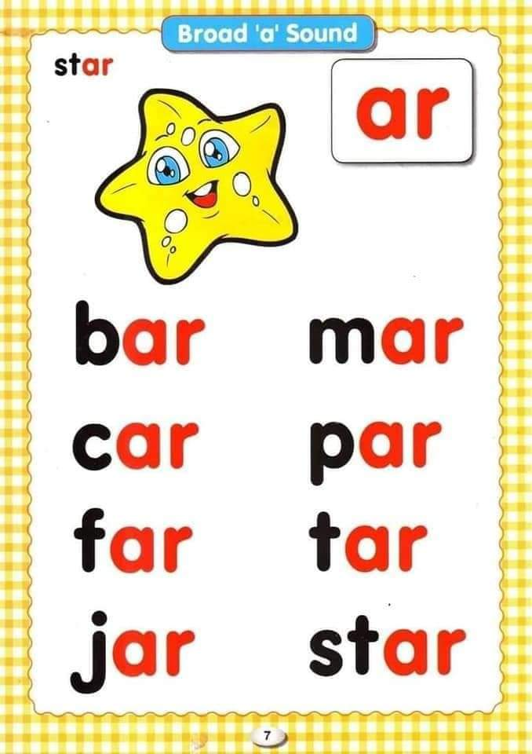

***Ба, ка, фа, джа, ма, па, та, ста.***

1. **Writing.**

(спиши в зошит).

Ex. 5 p. 77

**Home work**: Шановні малята, опрацюйте конспект.